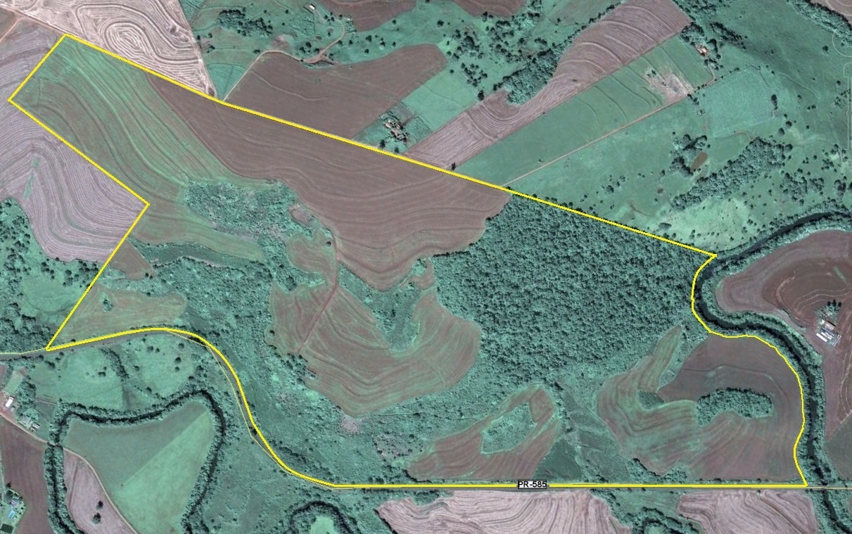

10 dicas para escolher o terreno certo pra construir sua casa

Escolher o terreno certo é muito importante para poder construir a casa dos seus sonhos. Confira 10 características do terreno que podem influenciar sua escolha e que representam economia na hora de comprar ou de construir.

1. Observe o desnível (topografia)
O terreno pode ser plano, em aclive (sobe em direção ao fundo) ou em declive (quele que desce, ou seja o nível da rua está mais alto que o fundo).
Quando o terreno tem estas inclinações, um bom projeto pode aproveitar melhor o traçado natural e evitar grandes cortes de terra ou aterros. É esta movimentação de terra que deixa a obra mais cara, pois é preciso pensar em estruturas de contenção (muro de arrimos) e de drenagem, que são bem caras!
Por outro lado, os terrenos mais ingrimes costumam custar menos que os planos e permitem visuais bem interessantes quando a construção é bem pensada. Mas, geralmente para acomodar a casa em desnível é preciso fazer alguns degraus. Então, se você quer uma casa térrea, pense bem antes de comprá-lo!

2. Verifique o tipo de solo
Como a gente não tem visão de raio-X é difícil saber se o solo vai permitir fazer uma fundação mais simples e mais barata ou se vai ser preciso gastar mais com isso. Para ter certeza do tipo certo de fundação, é preciso contratar uma sondagem que faz o perfil do terreno para determinar em que camadas estão os solos apropriados para apoiar o alicerce!
Se você ainda está começando a pesquisar, observe:
- se há muitas pedras na superfície do terreno, provavelmente será preciso fazer uma fundação mais profunda e mais cara.
- se há proximidade com rios ou cursos d´água, tubulações e córregos, saiba que solos alagados também aumentam os custos de fundação.
- Você também pode perguntar para os vizinhos qual tipo de fundação eles adotaram.
Isso tudo serve para ter uma ideia do tipo de solo, mas nada disso te dá certeza. Vale a pena contratar um serviço de sondagem de solo quando adquirir o terreno e antes de fazer o projeto .

3. Confira a posição em relação ao sol
Na hora de escolher o terreno, veja onde o sol nasce e onde ele se põe. O melhor é deixar os quartos voltados para o nascer do sol. Então veja se a face voltada pro sol nascente fica num bom lugar do terreno ou se ela está virada pra um prédio alto que faz sombra no terreno. Veja também se não um terreno vizinho vazio que pode roubar seu sol mais pra frente.

4. Leve em conta localização e vizinhos
Todo mundo se preocupa com a facilidade de acesso e com a infra-estrutura (transporte, lazer, serviços) próximas ao terreno. Mas às vezes esquecemos de coisas que podem causar incomodo. Imagina você querendo dormir e um super barulho de uma casa noturna? Ou querendo chegar em casa, mas com dificuldade por estar perto de um grande pavilhão de eventos?
Antes de escolher o terreno e decidir, observe sempre o entorno e visite o terreno em horários diferentes, inclusive à noite e no final de semana.

5. Além do tamanho, veja os recuos obrigatórios
Cuidado com terrenos muito estreitos porque, em geral, você é obrigado a deixar um recuo lateral, ou seja, você não poderá ocupar toda a largura do terreno. Quem determina isso é a Lei de Uso e Ocupação do Solo de cada município.
Em geral, a largura da frente do terreno é valorizada e corresponde a 30% do preço do lote. Quanto maior a frente, mais caro.E se for de esquina, mais caro também, pois são mais opções de projeto, de insolação e de ventilação. Embora seja mais caro, pode valer a pena porque você conseguirá aproveitar melhor o terreno.

6. Cheque o zoneamento e as limitações que ele impõe
O zoneamento divide a cidade em áreas e determina o que pode ser construído em cada uma delas: só residências, prédios, comércio, indústria ou zonas mistas? O zoneamento define também o número de andares que se pode construir (tecnicamente isso se chama gabarito) e quanto pode se ocupar do solo.
O corretor de imóveis pode te ajudar a identificar o zoneamento do terreno ou você pode pedir uma ficha de informação na prefeitura. Caso seja um loteamento em condomínio, verifique as condições que o condomínio impõe.

7. Veja o que pode ser feito se houver mata nativa
Veja se o terreno tem muitas árvores. Se você quiser retirar algumas no local onde vai fazer a casa, verifique na prefeitura se aquele terreno tem restrições. As árvores nativas são protegidas por diversas leis e você precisará pedir uma licença se quiser cortar. Ou, o melhor seria planejar a construção sem derrubar nenhuma das árvores, fazendo um projeto em que elas fiquem bem integradas à casa.
Há também locais de preservação ambiental que não podem ser desmatados e construídos e faixas próximas a rios que devem ser preservadas. Se informe.

8. Pense sobre a infra estrutura da região
Verifique se a concessionária de luz, de abastecimento de água e as redes de esgoto e de gás chegam ao seu terreno. Veja também se as ruas são pavimentadas, se a região é servida por transporte público e se por perto tem hospital, supermercados, padaria, farmácia, escola e outros serviços que você acha importantes.
Estar em uma área mais estruturada aumenta o custo do terreno, mas pode te dar melhor qualidade de vida e até fazer você economizar tempo e dinheiro.

9. Cheque a documentação com muito cuidado
Para escolher o terreno, verifique se não há nenhum problema com a documentação do imóvel. Exija a certidão de propriedade do terreno atualizada (é emitida pelo Cartório de Registro de Imóveis) para saber se a situação está regular.
Também é importante pedir as certidões de ações dos distribuidores (cartórios) cíveis, de protesto, de execuções fiscais e de ações federais do proprietário e de seu esposo (a). Esses documentos indicam se há ações contra o proprietário que envolvam o terreno a ser vendido. Se o proprietário constar como solteiro na certidão de propriedade e agora estiver casado, além das certidões em nome de seu cônjuge, ele terá que atualizar seu estado civil no registro do imóvel (isso se chama tecnicamente de ‘averbação do casamento perante o Cartório de Registro de Imóveis’).
Se for comprar de pessoa jurídica, você precisa pedir a Certidão Negativa de Débitos (CND) do INSS.
Seja quem for o vendedor, não se esqueça de pedir o carnê do IPTU, no qual constam as metragens do terreno e seu valor venal, e a Certidão Negativa de Débitos Municipais, que mostra se existe dividas com o município, referentes ao terreno.

10. O que importa pra você na hora de escolher o terreno?
Depois de ter avaliado tudo isso, tenha muita clareza de qual é o seu sonho. Pensar no tipo casa que deseja construir é muito importante para escolher o terreno. O que é importante pra você: muito espaço livre? ou uma casa que ocupe bem o terreno, com muitos cômodos? economizar na compra ou economizar na obra? em que lugar da cidade você quer estar? Pensar também o quanto esse terreno facilita a construção da casa que você deseja.
Use todas essas informações para escolher o terreno com segurança.
Fonte: http://100pepinos.com.br/escolher-o-terreno/

